4 sercle
Par vincent fecteau

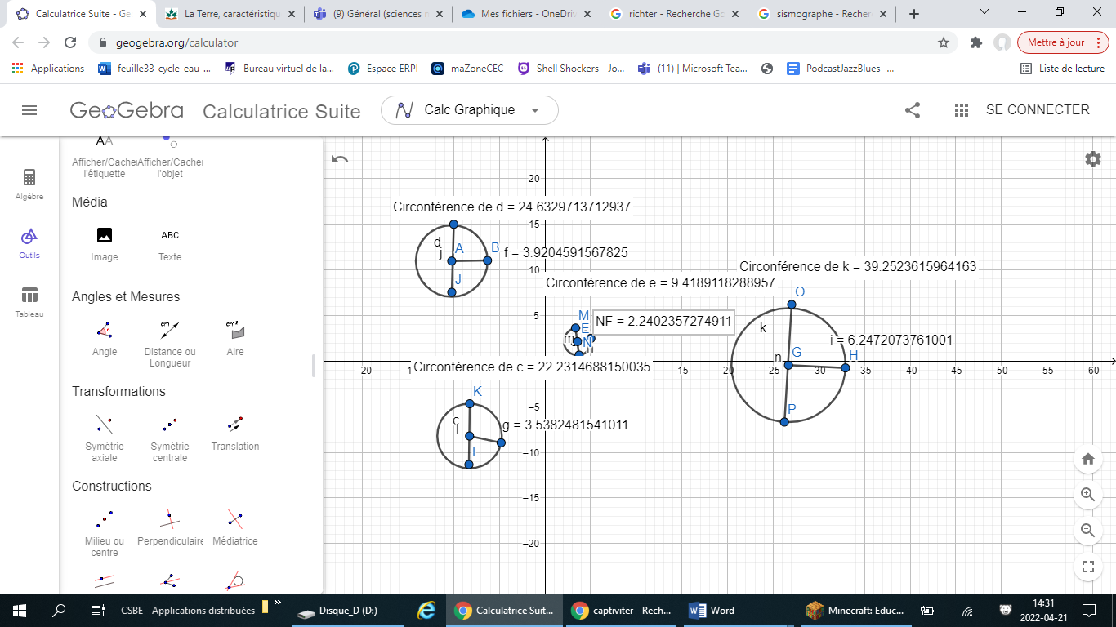

1 cercle | 39 | 6 | 45
2 cercle | 9 | 2 | 11
3 cercle | 24 | 3 | 27
4 cercle | 22 | 3 | 25

